Hans-Dieter Barke, TemechegnEngida, SileshiYitbarek

**Concept Cartoons:**

**Diagnose, Korrektur und Prävention von Fehlvorstellungen im Chemieunterricht**

In der Chemiedidaktik wird zwischen empirisch ermittelten **Präkonzepten** der Schüler und Schülerinnen und hausgemachten Fehlvorstellungen unterschieden [1]: erstere bringen alle Lernenden durch ihre Erfahrungen in der Lebenswelt mit in den Unterricht, sie sindunvermeid-bar, können aber im Unterricht thematisiert und bis zum „Conceptual Change“ korrigiert werden. Die **hausgemachten Fehlvorstellungen** werden durch fehlerhaften Unterricht oder Komplexität der Inhalte erzeugt, eine Prävention zur Vermeidung dieser Fehler ist aufgrund der Kenntnis von Fehlvorstellungen und entsprechender Unterrichtsplanungen möglich [1].

Inhalte des Chemieunterrichts können**achtBasiskonzepten**zugeordnet werden:

1. Stoffe und Eigenschaften, 2. Teilchenkonzept, 3. Struktur-Eigenschafts-Beziehungen, 4. Chemisches Gleichgewicht, 5. Säure-Base-Reaktionen, 6. Redoxreaktionen, 7. Komplex-reaktionen, 8. Energie [2]. Zu diesen Basiskonzepten sind im neuen englischsprachigen Buch zu „Misconceptions in Chemistry” [3] empirisch erhobene Fehlvorstellungen und diesbezügliche Korrekturvorschläge für den Chemieunterricht beschrieben worden.

Um nicht für jede Thematik lange Texte lesen zu müssen, haben an der Addis Ababa University in Äthiopien die Chemiedidaktiker TemechegnEngida und SileshiYitbarek ([4], [5], [6], [7] und [8]) zu Basiskonzepten die wesentlichen Fehlvorstellungen durch **Concept Cartoons** zusammengefasst und sie zur Diskussion im Chemieunterricht empfohlen: „Concept Cartoons as a Strategy in Learning, Teaching and Assessment“ [8]. Solche Concept Cartoons erfüllen nach Naylor und Keogh mehrere Funktionen im Chemieunterricht [9]:

* Einführung in eine Unterrichtseinheit im Sinne der „Advanced Organizer“ [10],
* Diagnose der aktuellen Lerngruppe *zu Beginn einer Thematik* bezüglich der Präkonzepte oder Fehlvorstellungen,
* Reflexion mit den Lernenden *am Ende einer Thematik* zur Festigung der wissenschaft-lichen Vorstellung und zur Argumentation gegen häufig auftretende Fehlvorstellungen,
* Einbeziehung von Präkonzepten in die Vorbereitung einer Unterrichtseinheit und zu Überlegungen, auf welchem Weg der „Conceptual Change“ realisiert werden kann,
* Einbeziehung von hausgemachten Fehlvorstellungen in die Vorbereitung einer Unter-richtseinheit und zu Überlegungen, auf welchem Wege eine Prävention erfolgen soll.

Im Wesentlichen gibt es **zwei Strategien**, wie mit Hilfe der Concept Cartoons sowohl den Präkonzepten als auch die hausgemachten Fehlvorstellungen entgegnet werden kann [3]:

**1. Präkonzepte** der Lernenden werden mit Hilfe des entsprechenden Concept Cartoons zu Beginn einer Unterrichtseinheit ermittelt, diskutiert und verglichen, aufgrund des Wissens um solche Präkonzepte wird reflektierter Unterricht zu der zutreffenden Vorstellung geplant und durchgeführt. Danach wird das Concept Cartoon erneut angeboten: jetzt erkennen die Lernenden die wissenschaftliche Vorstellung und verteidigen sie gegen die im Cartoon aufgeführten fehlerhaften Vorstellungen.

**2. Hausgemachte Fehlvorstellungen** werden mit Hilfe des entsprechenden Concept Cartoons durch die Lehrperson zur Kenntnis genommen, auf dieser Grundlage wird reflektierter Unterricht zur wissenschaftlichen Vorstellung geplant und durchgeführt. Zum Abschluss wird das Concept Cartoon den Schülern und Schülerinnen präsentiert, in der Diskussion wird die wissenschaftliche Vorstellung erkannt. Die präsentierten Fehlvorstellungen des Cartoons werden mit der neu erworbenen wissenschaftlichen Vorstellung verglichen, der entsprechende Fehler wird jeweils erkannt und durch die neue Vorstellung korrigiert.

**Auf beiden Wegen werden die Fehlvorstellungen mit in den Unterricht einbezogen und für Schüler und Schülerinnen thematisiert.** So können sie am Schluss einer Unterrichtseinheit jeweils noch einmal deutlich erkennen, welche wissenschaftlich gültige Vorstellung vorliegt und in welcher Weise die alternativen Vorstellungen fehlerhaft sind.

Ein solcher Unterrichtsweg wird auch als „Das an Schülervorstellungen orientierte Unterrichts-verfahren“ genannt, Petermann, Friedrich und Oetken [11] haben diesbezügliche Präkonzepte zum Verbrennungsvorgang fokussiert und empirische Untersuchungen zum Erfolg des Unterrichts unter Einbeziehung der vorläufigen Vorstellungen von Lernenden durchgeführt [11]. Hinsichtlich hausgemachter Fehlvorstellungen werden von Dörfler [12] Unterrichtswege zur Thematik „Neutralisation von Säuren und Basen“ empirisch untersucht und sehr gute Erfolge durch Vergleich des neu erworbenen wissenschaftlichen Konzepts mit den aus Literatur oder aus Concept Cartoons bekannten Fehlvorstellungen gemeldet [12].

Literatur:

[1] Barke, H.-D.: Chemiedidaktik - Diagnose und Korrektur von Schülervorstellungen. Heidelberg 2006 (Springer)

[2] Bünder, W., Demuth, R., Parchmann, I.: Basiskonzepte – welche chemischen Konzepte sollen Schüler kennen und nutzen? PdN-ChiS 52 (2003), Heft 1, 2

[3] Barke, H.-D., Hazari, Al, Sileshi, Y.: Misconceptions in Chemistry. Adressing Perceptions in Chemical Education. Heidelberg 2008 (Springer)

[4] Sileshi Y.: Traditional vs Conceptual Questions in Chemistry. Is There a Difference? Addis Ababa 2004 (Chemical Society of Ethiopia)

[5] Sileshi Y., Temechegn E.: Alternative Conceptions of Eight Chemical Concepts of General Secondary and Preparatory Students of Addis Ababa. AAU 2003 (Master Thesis)

[6] Temechegn E.: Students alternative Conceptions in Chemistry: Challenging the Challenge. Chemical Society of Ethiopia 10 (2002), No1&2

[7] Temechegn E.: Issues, Methods and Materials in Teaching Primary School Subjects. Addis Ababa 2002 (AAU, Department of Curriculum and Instruction)

[8] Temechegn E., Sileshi Y.: Concept Cartoons As A Strategy In Learning, Teaching and Assessment Chemistry. Addis Ababa 2004 (AAU)

[9] Naylor, S., Keogh, B.: Concept Cartoons in Science Education. London 2000 (Millgate House Publishers)

[10] Ausubel, D.P.: Psychologie des Unterrichts. Weinheim 1974 (Beltz)

[11] Petermann, K., Friedrich, J., Oetken, M.: Das an Schülervorstellungen orientierte Unterrichtsverfahren. Inhaltliche Auseinandersetzung mit Schülervorstellungen im naturwissenschaftlichen Unterricht. CHEMKON 15 (2008), 110

[12] Dörfler, T., Barke, H.-D.: Das an Schülervorstellungen orientierte Unterrichtsverfahren: das Beispiel der Neutralisationsreaktion. CHEMKON 15 (2008)

1. Stoffe und Eigenschaften

**1.1 Verdampfen von Wasser**

Stelle dir vor, wenig reines Wasser wird in einem geschlossenen Glasgefäß durch Erhitzen völlig verdampft. Was ist in dem Glasgefäß enthalten ?

Wasserstoff und Sauerstoff

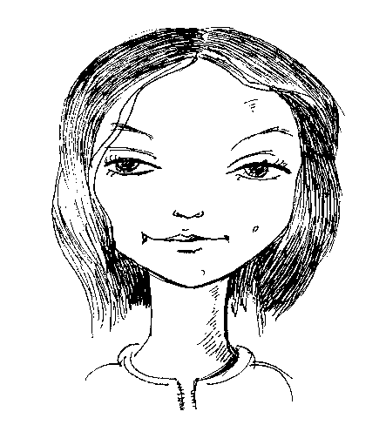

Wasserdampf

Wasser, Wasserstoff und Sauerstoff

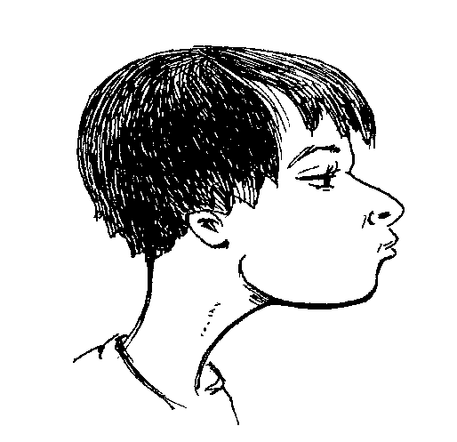 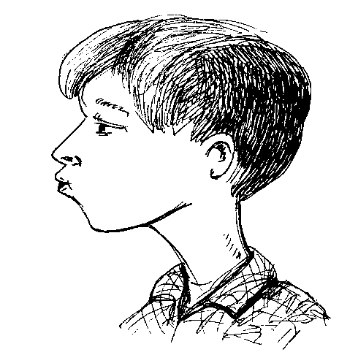

Luft

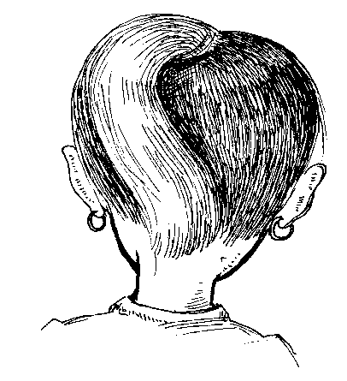

Was denkst du ?

____________________________________________________________________________

**1.2 Massen beim Lösen in Wasser**

Es wird 1 kg Kochsalz in 20 kg Wasser gegeben und durch Rühren vollkommen gelöst. Wie schwer ist die Kochsalzlösung ?

19 kg

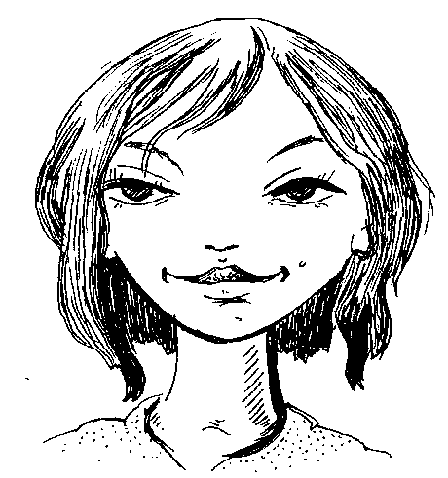

mehr als 21 kg

21 kg

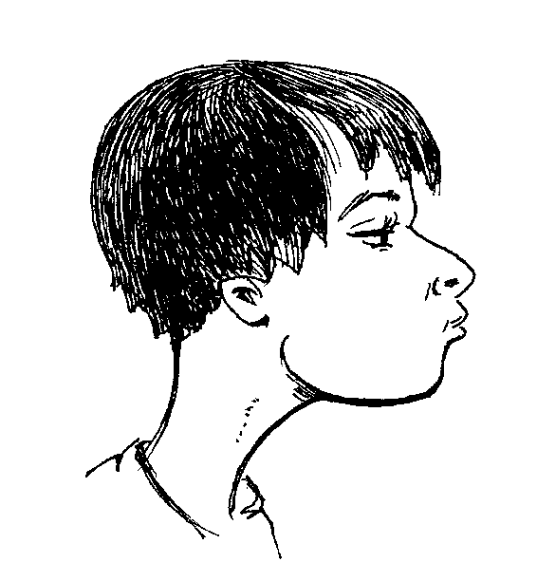 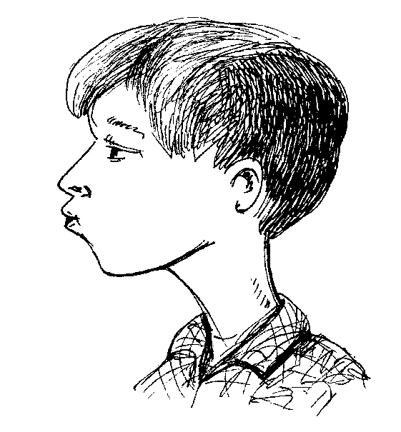

20 kg

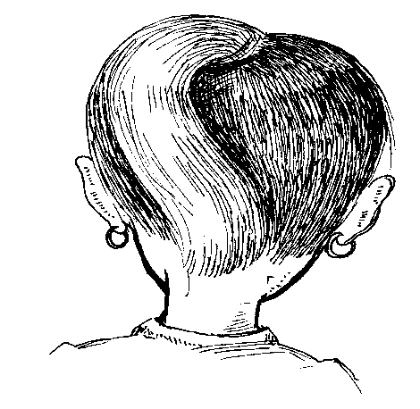

Was denkst du ?

____________________________________________________________________________

**1.3 Massenvergleich von Eisennagel und Rost**

Eisen reagiert mit Sauerstoff und Wasserdampf zu rotbraunem Rost. Was wiegt der entstandene Rost, wenn alles Eisen zu Rost geworden ist ?

weniger als der Eisennagel vorher

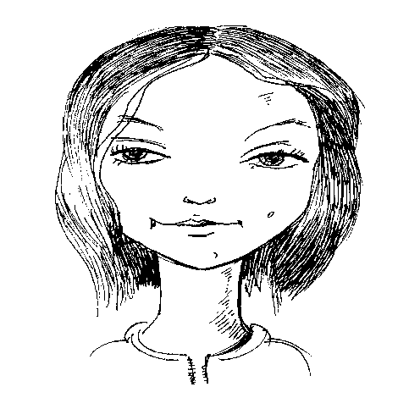

dasselbe wie der Eisennagel vorher

mehr als der Eisennagel vorher

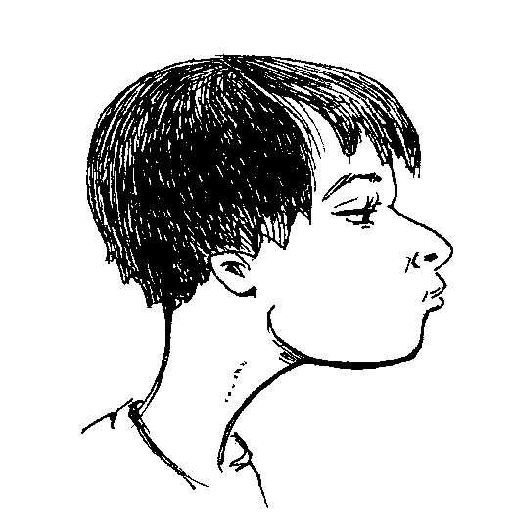 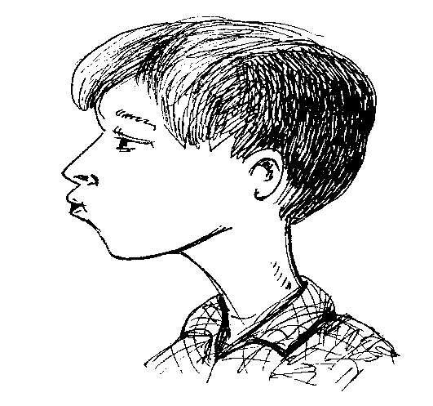

eine Vorhersage ist nicht möglich

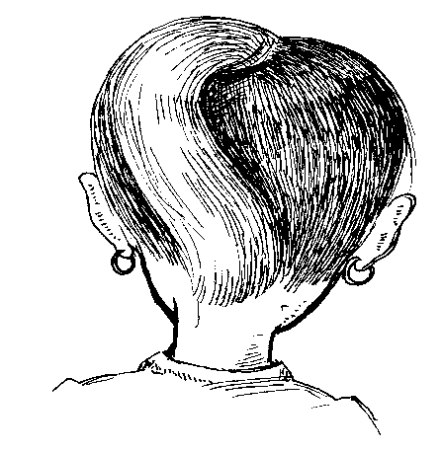

Was denkst du ?

____________________________________________________________________________

**1.4 Verbrennung und Vernichtung**

Grillkohle verbrennt auf dem Grill. Ist sie unwiederbringlich vernichtet?

Ja, natürlich – die Kohle ist verglüht!

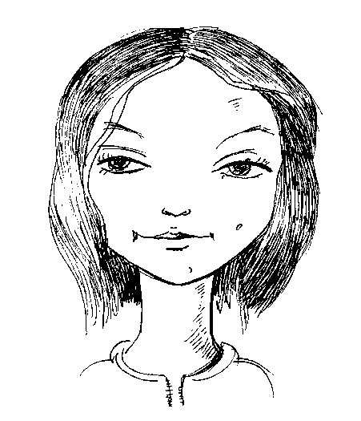

Nein, da ist ja noch die Asche.

eine Vorhersage ist nicht möglich

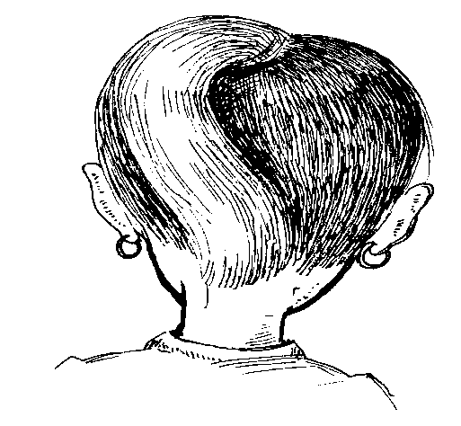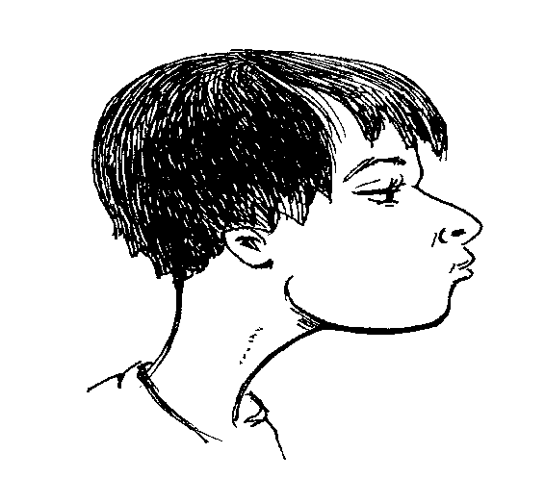 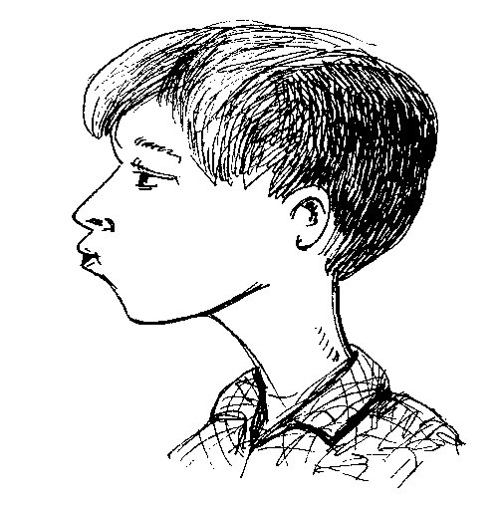

Nein, die Kohle brennt durch die Luftzufuhr, ein neues Gas entsteht.

Was denkst du ?

____________________________________________________________________________

**1.5 Entfernen von Fettflecken**

Der Fettfleck aus der Hose wird mit einem Lappen und Benzin entfernt, der Fleck ist nicht mehr zu sehen. Ist das Fett unwiederbringlich vernichtet worden?

Nein, es ist jetzt im Lappen.

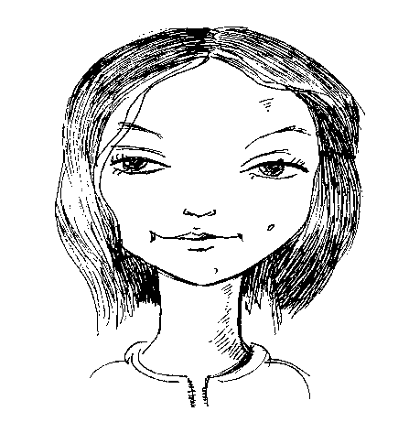

Ja, es wurde doch entfernt.

Ja, der Fleck ist weg.

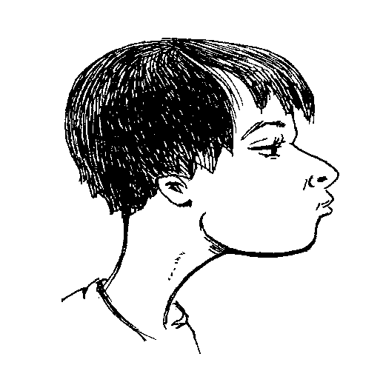 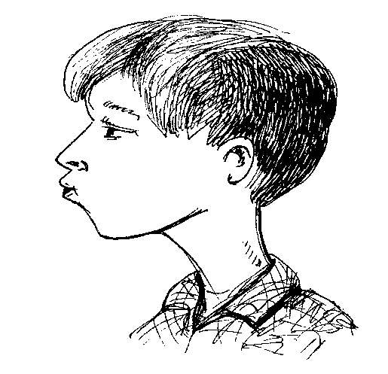

Nein, es ist jetzt im Benzin gelöst.

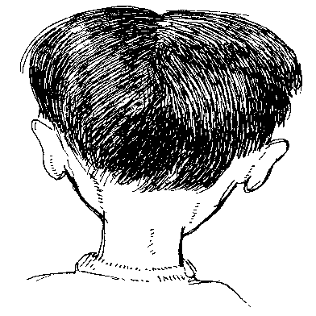

Wasdenkst du ?

____________________________________________________________________________

2. Teilchenkonzept

**2.1 Kleinste Wasser-Teilchen bzw. Wasser-Moleküle**

Eine Wasserpfütze ist nach dem Regen zu sehen, später ist sie wieder verschwunden. Erkläre.

Aus Wasser-Teilchen werden neue Teilchen: Wasserdampf-Teilchen

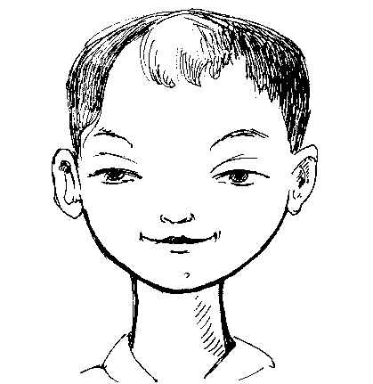

H2O-Moleküle werden in H-Atome und O-Atome gespalten

Wasser-Teilchen haben sich mit Luft-Teilchen vermischt

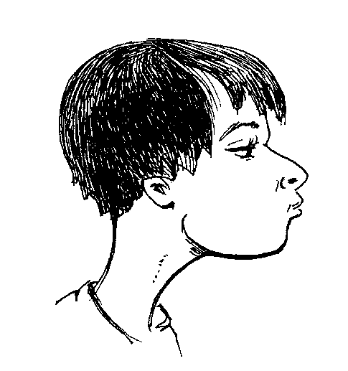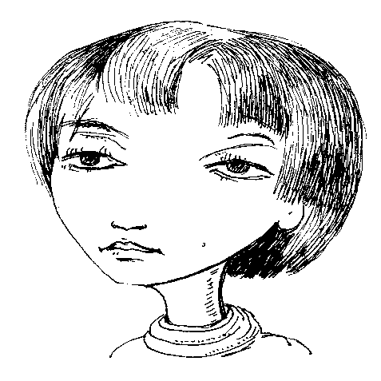

H2O-Moleküle reagieren mit den Molekülen der Luft.

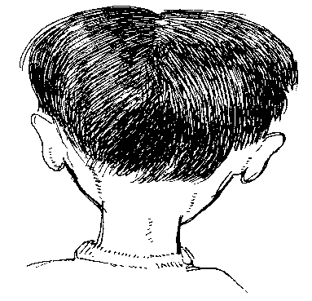

Was denkst du ?

**2.2 Wasser-Moleküle im Wasserdampf**

Der Kreis in der folgenden Zeichnung zeigt einen kleinen Wassertropfen im Modell. Welches Modell ist nach dem Verdampfen des Wassers zutreffend ?

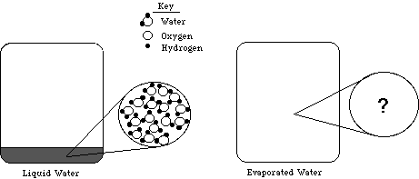

Picture-1 Picture-2

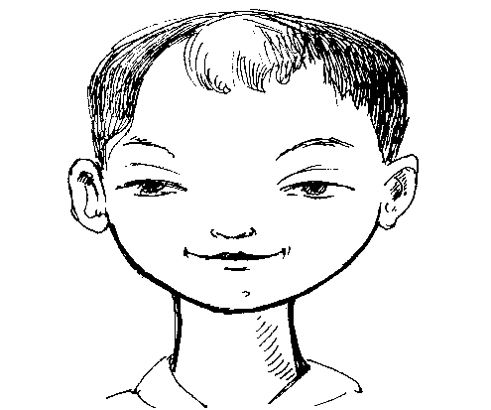

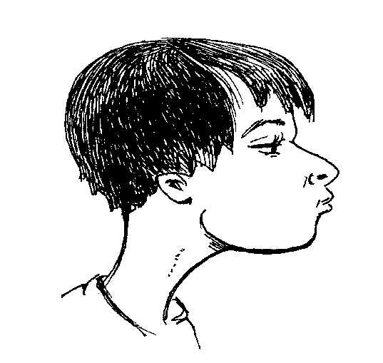 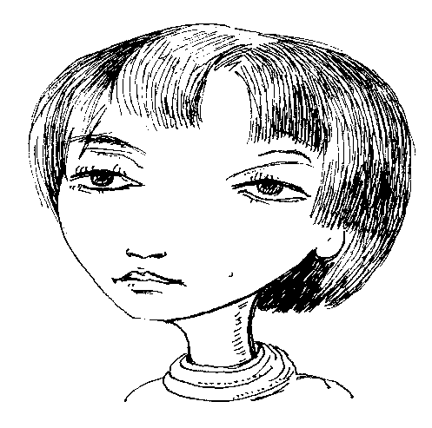

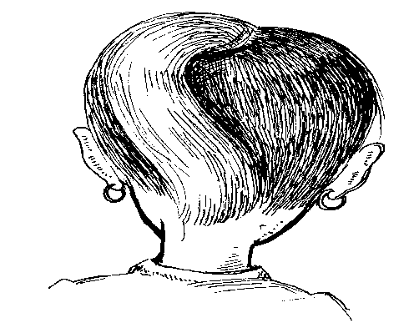



Was denkst du ?

_____________________________________________________________________________

**2.3 Eigenschaften einzelner Teilchen**

Kupfer ist ein rötliches, gut schmiedbares Metall, das den elektrischen Strom leitet. Welches sind die Eigenschaften von einem einzelnen Cu-Atom ?

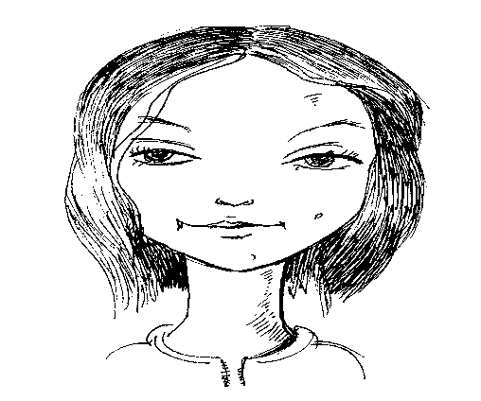

es kombiniert mit weiteren Cu-Atomen zu Kupfer

es hat eine rötliche Farbe

es leitet den elektrischen Strom

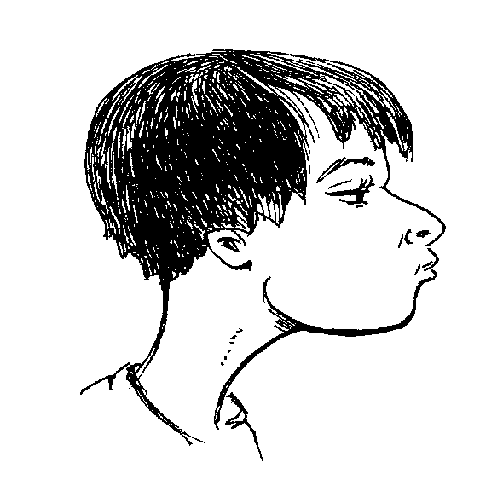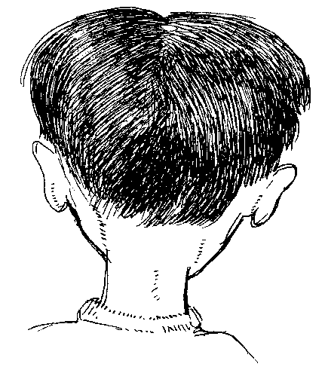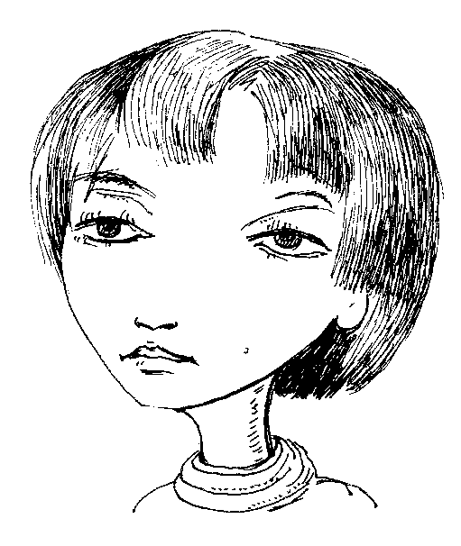

es ist gut schmiedbar

Was denkst du ?

________________________________________________________________

**3. Struktur-Eigenschafts-Beziehungen**

**3.1 Welche Aussage gilt für den Aufbau von festem Kochsalz, NaCl ?**

Na-Cl - Molekül Elektronenpaarbindung

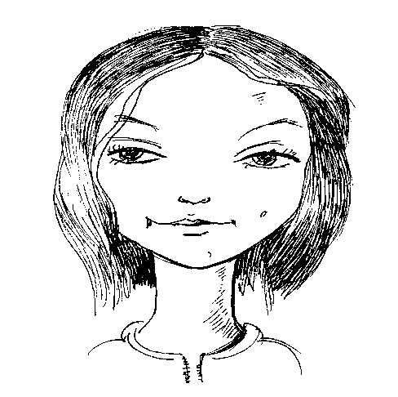

Na 🡪 e-🡪 Cl

Transfer eines Elektrons

Na+Cl-

Ionengitter

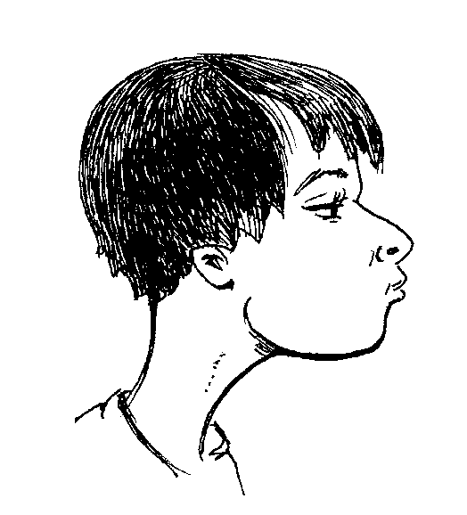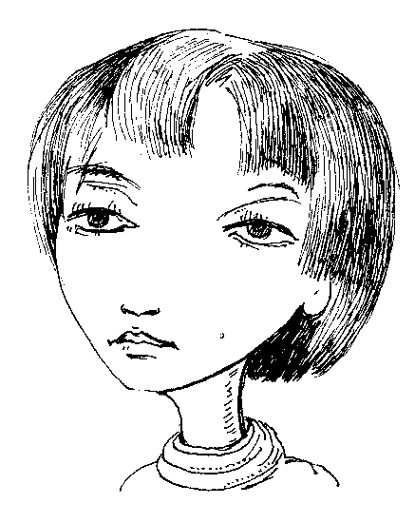

Na+Cl-

Ionenpaare

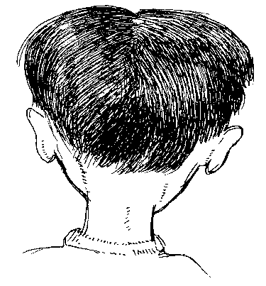

Was denkst du ?

**__________________________________________________________________________**

**3.2 Zusammensetzung von Mineralwasser**

Mineralwasser enthält gelöstes Kohlenstoffdioxid und verschiedene gelöste Mineralien. Welche Vorstellung ist zutreffend ?

CO2(aq), NaCl(aq)

CaSO4(aq)



Na+(aq), Cl-(aq) CO2(aq),

Ca2+(aq), SO42-(aq)

Na-Cl, O=C=O,

Ca=SO4



Na+Cl- , CO2,

Ca2+SO42-



Was denkst du ?

**__________________________________________________________________________**

**4. Chemisches Gleichgewicht**

# 4.1 Welche Aussage gilt für das chemische Gleichgewicht ?

Stoffmengen aller Substanzen sind gleich groß

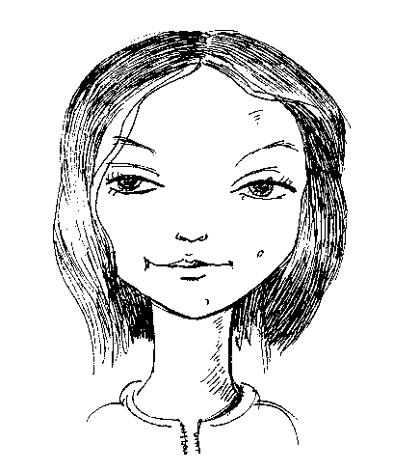

Konzentrationen aller Teilchenarten sind gleich groß

Geschwindigkeiten der Hin- und Rückreaktion sind gleich

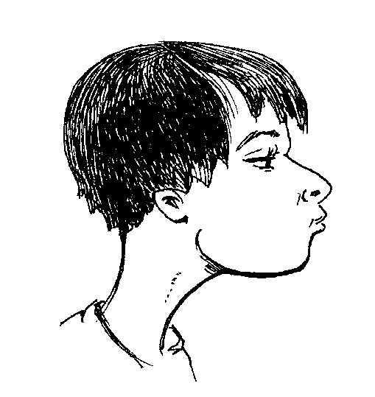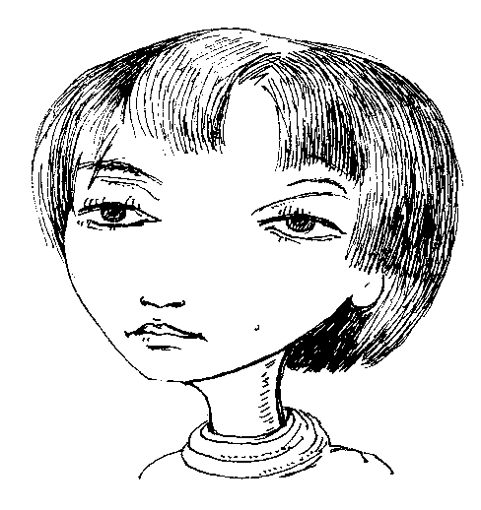

Konzentrationen der Edukte und Produkte sind gleich groß

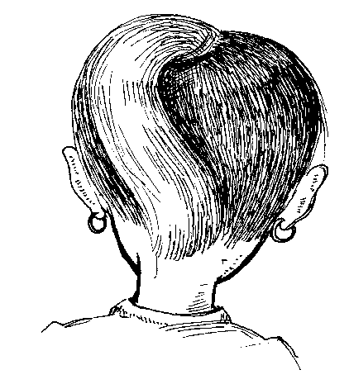

Was denkst du ?

___________________________________________________________________________

**4.2 Gleichgewicht in einem geschlossenen System**

Es stellt sich folgendes Gleichgewicht ein: C2H6 (g)  C2H4 (g) + H2(g).

Zu Beginn der Reaktion sind 8 mol C2H6 präsent, kein C2H4 und H2 liegt vor. Im Gleichgewicht befinden sich 3 molC2H4 . Wie viel mol C2H6 and H2 existieren jetzt im Gleichgewicht?

2 mol C2H6  und 3 mol H2



3 mol C2H6  und 3 mol H2

5 mol C2H6

und 3 mol H2



4 mol C2H6

und 1 mol H2



Was denkst du ?

___________________________________________________________________________

5. Säure-Base-Reaktionen

# 5.1 Welche Teilchenarten enthält verdünnte Salzsäure ?

HCl-Moleküle und H2O-Moleküle

molecules

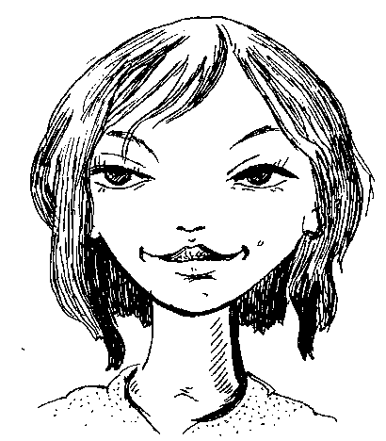

H+(aq)-Ionen

und Cl - (aq)-Ionen

HCl (aq)

Teilchen

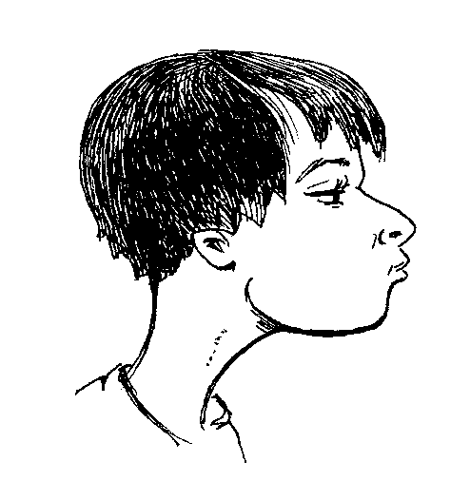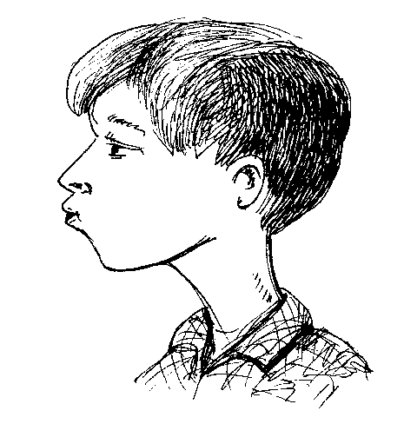

H+Cl -

Teilchen

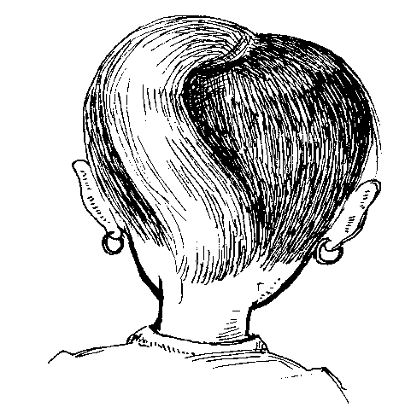

Was denkst du ?

____________________________________________________________________________

**5.2 Neutralisation**

Salzsäure und Natronlauge werden zusammen gegeben, eine neutrale Lösung entsteht.

Welche Vorstellung trifft für die neutrale Lösung zu ?

HCl und NaOH liegen in gleicher Menge vor



Na+(aq), Cl -(aq),

H2O

H+(aq), Cl - (aq),

Na+(aq), OH - (aq)



Na+Cl -, H2O



Was denkst du ?

____________________________________________________________________________

6. Redoxreaktionen

# 6.1 Warum wird ein Eisennagel in einer Lösung von Kupfersulfat rotbraun ?

Kupfersulfat wird reduziert, Kupfer setzt sich auf dem Nagel ab

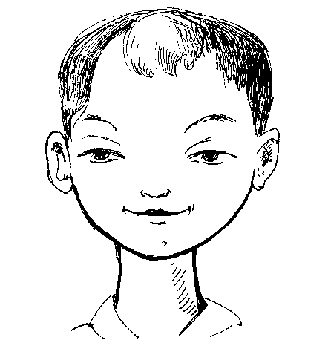

Eisen nimmt sich aus dem Sulfat den Sauerstoff, Rost setzt sich ab

Cu2+-Ionen werden zu Cu-Atomen reduziert, Kupfer bildet sich

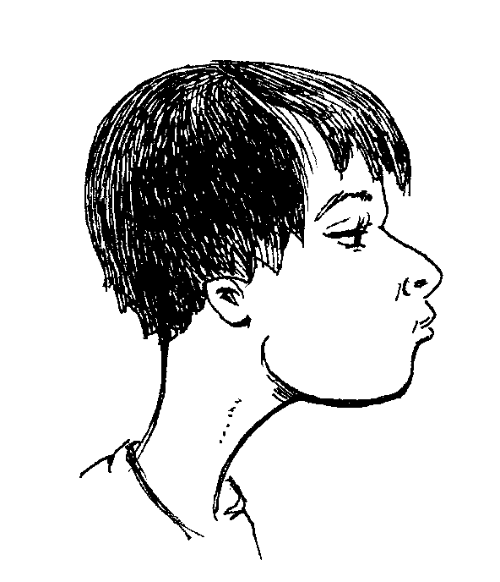 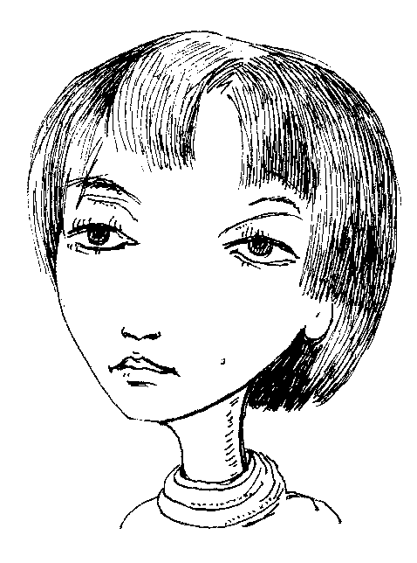

Kupfer verlässt das Kupfersulfat und setzt sich auf dem Nagel ab

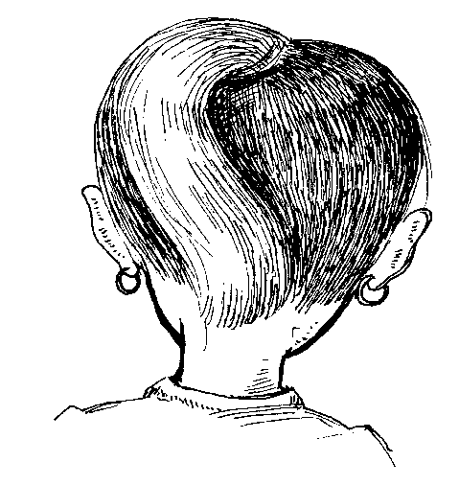

Was denkst du ?

____________________________________________________________________________

**6.2 Metall-Säure-Reaktionen**

Ein Stück Magnesiumband wird in Salzsäure gegeben, eine Gasentwicklung findet statt.

Welche Aussage trifft zu ?

eine Säure-Base-Reaktion findet statt



eine Redoxreaktion findet statt

Cl-(aq)-Ionen der Salzsäure werden oxidiert

 

Chlorgas entsteht bei der Reaktion



Was denkst du ?

___________________________________________________________________________

7. Komplexreaktionen

# 7.1 Welche Teilchen befinden sich in der blauen Lösung von Kupfersulfat (CuSO4. 5 H2O) ?

[Cu(H2O)6]2+(aq)-Ionen

und SO42-(aq)-Ionen



CuSO4(aq)

Teilchen

H2O H2O

[CuSO4]

H2O H2O

H2O



Cu2+(aq)-Ionen und

SO42-(aq)-Ionen



Was denkst du ?

**__________________________________________________________________________**

**7.2 Lösen von Niederschlägen**

Bei der Zugabe von konzentrierter Salzsäure zu Silbernitratlösung fällt erst ein weißer Niederschlag aus, dann entsteht eine farblose Lösung. Welche Aussage trifft über die Lösung zu ?

H+(aq)-Ionen der Salzsäure zersetzen den Niederschlag



es entstehen [AgCl2]-(aq)-

Teilchen

Salpetersäure bildet sich, sie ist sehr aggressiv



Cl-(aq)-Konzentration wird sehr groß, die Ag+(aq)-Konzentration dafür sehr klein



Was denkst du ?

**__________________________________________________________________________**

8. Energie

# 8.1 Woher kommt die Energie beim Brennen von Kohle?

Kohle verwandelt sich in Energie, Asche bleibt zurück

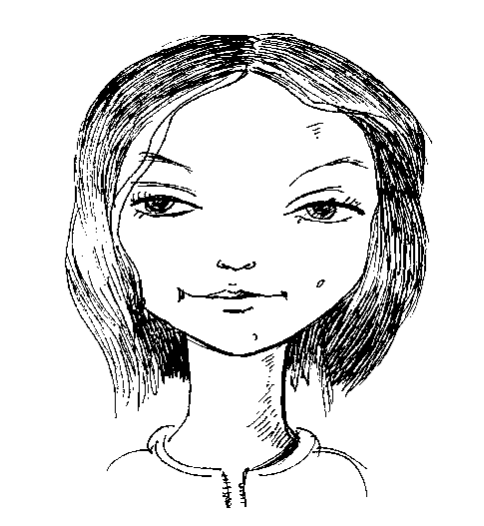

Kohle reagiert mit mit dem Sauerstoff der Luft, Energie wird frei

beim Brennen der Kohle wird die Masse kleiner, aber die Energie größer

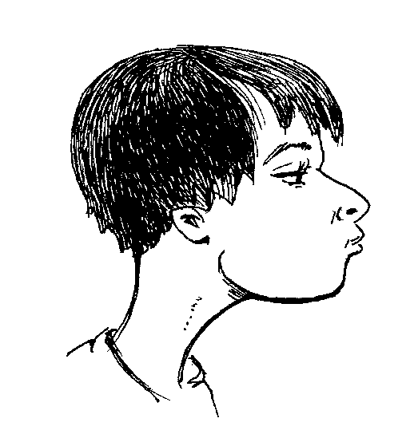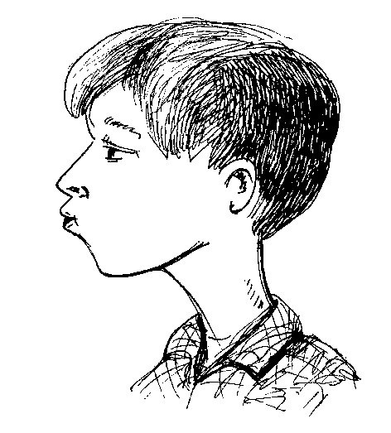

C-Atome reagieren direkt zu Energie

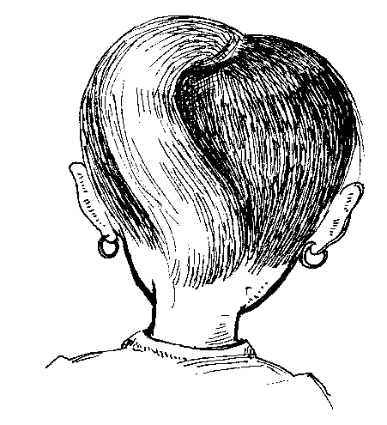

Was denkst du ?

____________________________________________________________________________

**8.2 Benzin-Explosionen im Automotor**

Im Vergaser des Autos wird Benzin verdampft und im Zylinder zur Explosion gebracht.

Welche Aussage trifft zu ?

Benzin-Moleküle verwandeln sich direkt in Energie



Benzin-Moleküle explodieren und geben dabei Energie ab

Benzindampf reagiert mit dem Sauerstoff der Luft, Energie wird frei



Benzin-Moleküle geben H-Atome ab, Knallgas explodiert



Was denkst du ?

____________________________________________________________________________

# *HANS-DIETER BARKE*

H.-D. Barke, Professor of Chemisty and Chemistry Education, Director of the Institute of Chemical Education at University of Muenster, conducts research and teaches chemical education for chemistry would be teachers. After PhD and Habilitation at University of Hannover (Germany), he got the Johann-Friedrich-Gmelin award of the Society of German Chemists in 1986. He did a sabbatical at San Diego State University/USA in 1986/87, took a professorship at Uni-versity of Jena and since 1996 he is a professor at University of Muenster. With Prof. Dr. Guenther Harsch he wrote a textbook on chemical education (Chemiedidaktik Heute, Heidelberg 2001, Springer). He did empirical research according to chemistry misconceptions and wrote a book on diagnosis, prevention and cure of misconceptions (Heidelberg 2006, Springer). He presented important results of his research on international congresses such as ECRICE (2006, Budapest in Hungary), BCCE (2006, Purdue University, Indiana, USA), ChemEd (2007, Denton, Texas, USA) or ICCE (2008, Mauritius); and by invitation at Addis Ababa University (Ethiopia), Herzen Pedagogical University of St. Petersburg (Russia), Riga Technical University (Latvia), University of Sydney (Australia), and Weizmann Institute (Israel).

Hans- Dieter Barke is a professor and head of the chemistry education institute at the University of Muenster (WWU), Germany.

* He has M.Sc. and Ph.D. in chemistry education and extensive teaching experience for more than three decades. He served at universities of Venia, Hanover, Jena and one year teaching at the Chemistry Department San Diego State University in California, USA.
* His research interests are chemistry misconceptions, spatial ability…………………….
* He is award winner of Johann Friedrich Gmelin of the Society of German Chemists, in 1986.
* He published more than 115 papers related to chemistry education.
* He istheAuthor of “Chemie didaktiks: Diagnose und Korrekture von Schülervorstellungen”;andco-author of “Chemie Didaktik Heute: Lernprozesse in Theorie und Praxis”.
* He also developed a science kit for developing countries: Ethiopia and Tanzania.

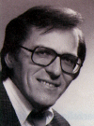

# *Temechegn Engida*

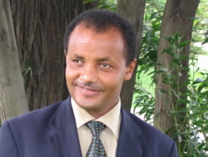

Temechegn Engida is the President of the Federation of African Societies of Chemistry (FASC), based in Addis Ababa, Ethiopia. He is also a member of the International Advisory Board of the 42nd IUPAC Congress that will be held in August 2009. He got his B.Sc. in Chemistry and M.A. in Curriculum and Instruction (with emphasis on Chemical Education) from the Addis Ababa University, and a PhD in Chemistry Didactics from the University of Muenster, Germany. He has taught in the Addis Ababa University for many years, published articles on chemistry education and wrote teaching materials on such subjects as Brain Compatible Chemistry, Models and Methods of Teaching Chemistry, Computer Applications and Technology in Chemistry Teaching, etc. Currently he works for the UNESCO International Institute for Capacity Building in Africa (IICBA).

# *SILESHI YITBAREK*

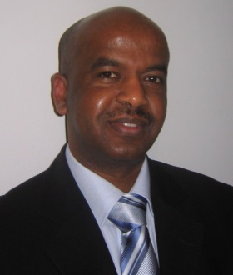

Sileshi Yitbarek had his B.SC in Chemistry and MA in Curriculum and Instruction at the Addis Ababa University. He is a lecturer at Kotebe College of Teacher Education in Ethiopia and has also served as a tutor in the professional development of higher education lecturers on Methods of Active Learning. He published modular course materials for Analytical Chemistry, Applied Chemistry, and Teaching-Learning Methods of chemistry. He is also a co-author of “Concept-Cartoons - as a strategy in teaching, learning and assessment chemistry”. Presently, with a scholarship of DAAD (German Acedemic Exchange Service) he is a doctoral candidate in Chemistry Education at the University of Muenster in Germany.